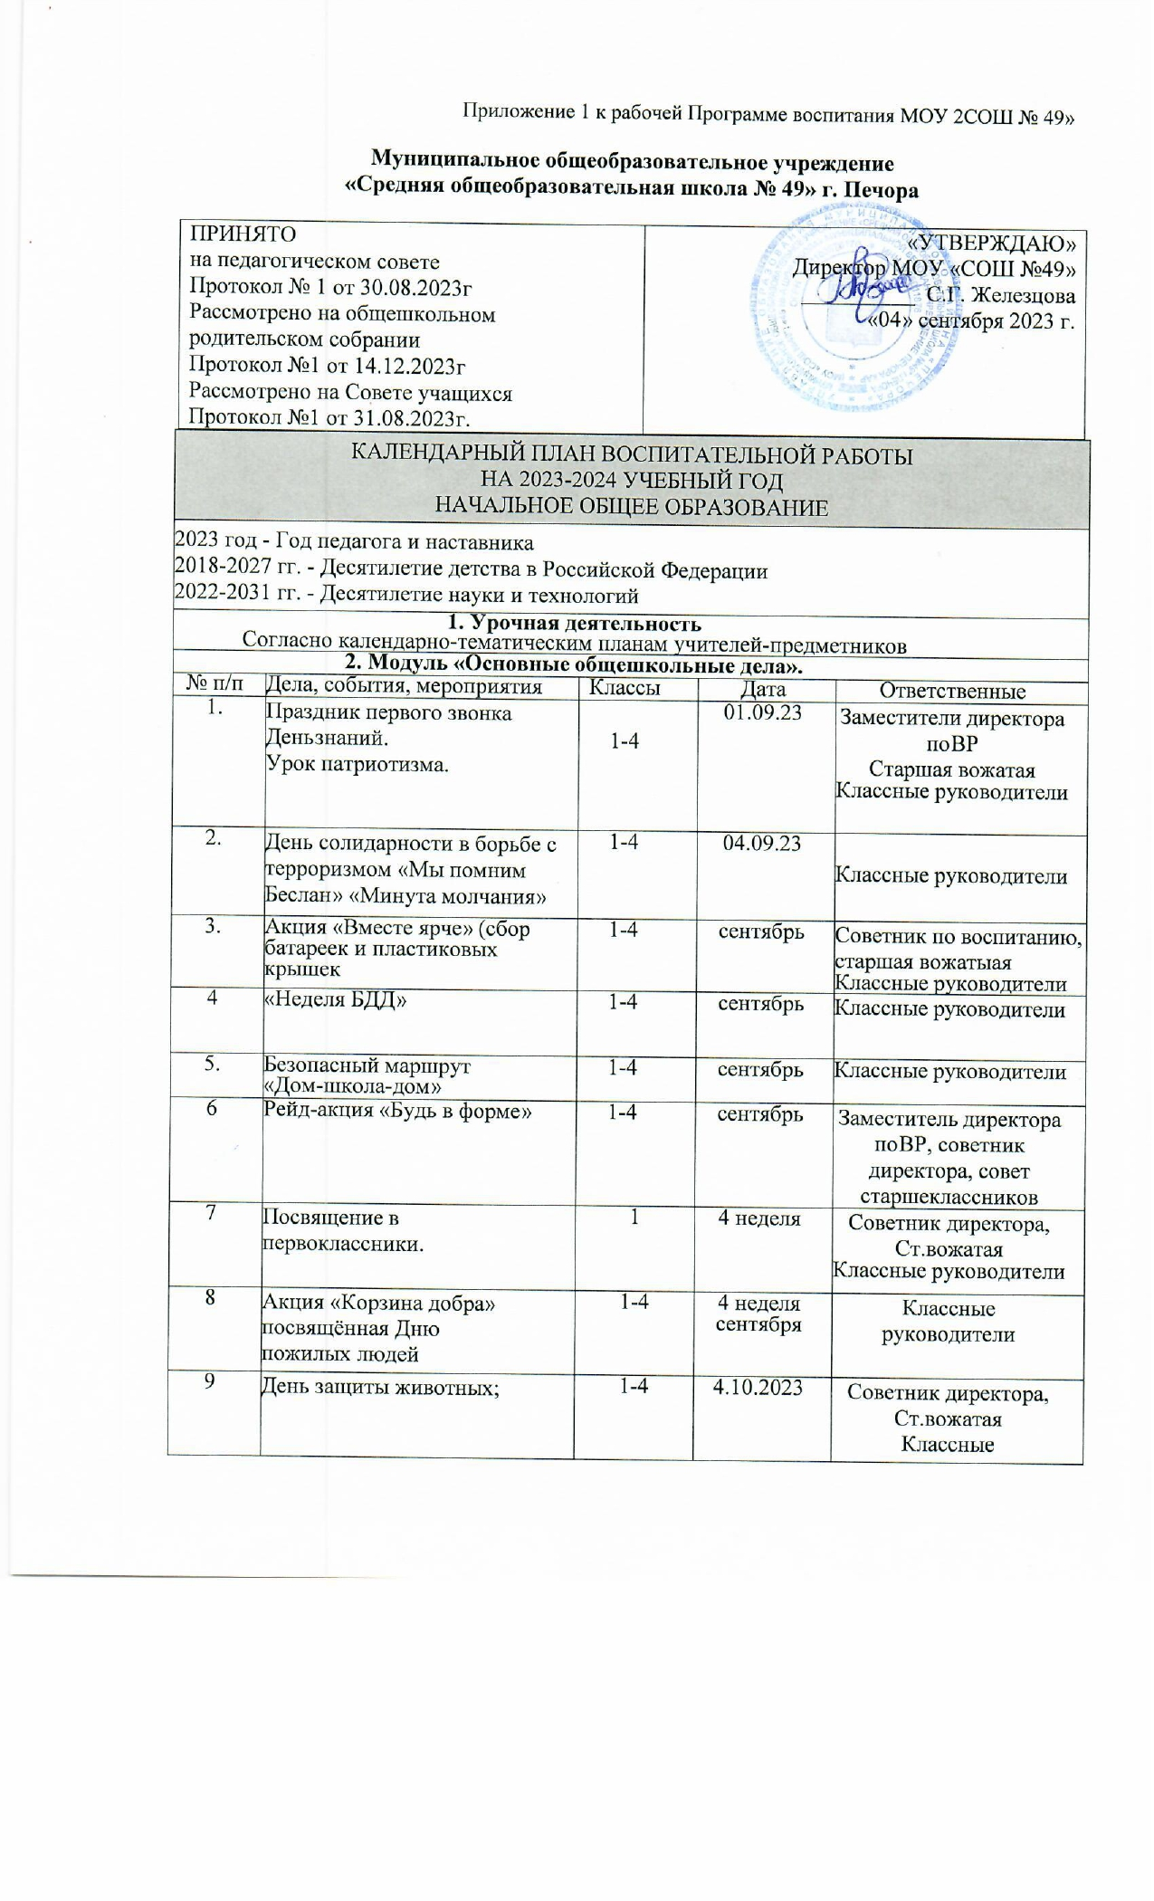
Приложение 1 к рабочей Программе воспитания МОУ 2СОШ № 49»
Муниципальное общеобразовательное учреждение
«Средняя общеобразовательная школа № 49» г. Печора

ПРИНЯТО  на педагогическом совете  Протокол № 1 от 31.08.2023г  Рассмотрено на общешкольном родительском собрании  Протокол №1 от 14.12.2023г  Рассмотрено на Совете учащихся  Протокол №1 от 30.08.2023г. | «УТВЕРЖДАЮ»  Директор МОУ «СОШ №49»  __________ С.Г. Железцова  «____» сентября 2023 г.
КАЛЕНДАРНЫЙ ПЛАН ВОСПИТАТЕЛЬНОЙ РАБОТЫ
НА 2023-2024 УЧЕБНЫЙ ГОД
НАЧАЛЬНОЕ ОБЩЕЕ ОБРАЗОВАНИЕ
2023 год - Год педагога и наставника
2018-2027 гг. - Десятилетие детства в Российской Федерации
2022-2031 гг. - Десятилетие науки и технологий
1. Урочная деятельность
Согласно календарно-тематическим планам учителей-предметников
2. Модуль «Основные общешкольные дела».
№ п/п |  | Дела, события, мероприятия | Классы | Дата | Ответственные
1. |  | Праздник первого звонка День знаний.  Урок патриотизма. | 1-4 | 01.09.23 | Заместители директора по ВР  Старшая вожатая  Классные руководители
2. |  | День солидарности в борьбе с терроризмом «Мы помним Беслан» «Минута молчания» | 1-4 | 04.09.23 | Классные руководители
3. |  | Акция «Вместе ярче» (сбор батареек и пластиковых крышек | 1-4 | сентябрь | Советник по воспитанию, старшая вожатыая  Классные руководители
4 |  | «Неделя БДД» | 1-4 | сентябрь | Классные руководители
5. |  | Безопасный маршрут  «Дом-школа-дом» | 1-4 | сентябрь | Классные руководители
6 |  | Рейд-акция «Будь в форме» | 1-4 | сентябрь | Заместитель директора по ВР, советник директора, совет старшеклассников
7 |  | Посвящение в первоклассники. | 1 | 4 неделя | Советник директора,  Ст.вожатая  Классные руководители
8 |  | Акция «Корзина добра» посвящённая Дню пожилых людей | 1-4 | 4 неделя сентября | Классные руководители
9 |  | День защиты животных; | 1-4 | 4.10.2023 | Советник директора,  Ст.вожатая  Классные руководители
10 |  | День учителя.  «Учительница, первая моя». Праздничный концерт. | 1-4 | 05.10.23 | Заместители директора по ВР, Советник директора, Старшая вожатая, классные руководители
11 |  | День отца в России «Папина профессия» конкурс рисунков | 1-4 | 16.10.23 | Классные руководители
12 |  | Международный день Школьных библиотек. Экскурсия в школьную  библиотеку. | 1-4 | 25.10.23 | Классные руководители Библиотекарь
13 |  | Урок толерантности  «Все мы разные, но мы вместе» | 1-4 | 04.11.23 | Классные руководители
14 |  | Праздничные мероприятия, посвященные Дню Матери.  - конкурс декламация стихов. Праздничный концерт. | 1-4 | 4 неделя ноября | Советник директора, Старшая вожатая, классные руководители
15 |  | Декада правовой помощи детям «Мой выбор». | 1-4 | ноябрь | Зам директора по ВР  Классные руководители
16 | Конвенция о правах ребёнка |  | 1-4 | 20.11.23 | Ст. вожатая  Библиотекарь, Классные руководители
17 | Слушание гимна России. и Р.Коми |  | 1-4 | Еженедельно по понедельникам | Классные руководители
18 | Акция «ЗОЖ – норма современного человека» |  | 1-4 | в течение года | Вожатые Учителя физической культуры  Медицинский работник Классные руководители
19 | Мероприятия, посвящённые Международному дню инвалида. |  | 1-4 | декабрь | Заместитель директора по ВР Ст. вожатая  Классные руководители
20 | Праздничные мероприятия  «Здравствуй, Новый год!» |  | 1-4 | 3-4 неделя декабря | Заместитель директора по ВР  Советник директора  Ст.Вожатая, совет старшеклассников  Классные руководители
21. | Рейд-акция «Будь в форме» |  | 1-4 | январь | Заместитель директора по ВР  Совет старшеклассников
22 | Мероприятия, посвящённые Дню защитника Отечества. |  | 1-4 | 3 неделя февраля | Заместитель директора по ВР  Советник директора  Ст.Вожатая, совет старшеклассников  Классные руководители
23 | Праздник «Прощание с Масленицей» |  | 1-4 | февраль | Классные руководители
24. | Мероприятия, посвящённые  Международному женскому Дню 8 марта. |  | 1-4 | 1 неделя марта | Советник директора  Ст.Вожатая, совет старшеклассников  Классные руководители
25. | Всемирный день гражданской обороны. Внеклассное мероприятие. |  | 1-4 | март | Вожатая  Классные руководители
26. | Всероссийская неделя детской и юношеской книги. |  | 1-4 | 3 неделя марта | Библиотекарь  Классные руководители
27 | Всероссийская неделя музыки для детей и юношества. |  | 1-4 | 4 неделя марта | Ст. вожатая  Учителя музыки  Классные руководители
28. | День воссоединения Крыма и  России. Внеклассные мероприятия. |  | 1-4 | март | Вожатые  Классные руководители
29. | Фестиваль «Когда два сердца бьются вместе». Отборочный тур. |  | 1-4 | март | Заместитель директора по ВР  Советник директора  Ст.Вожатая, учитель музыки  Классные руководители
30 | День космонавтики. Гагаринский  урок «Космос – это мы» |  | 1-4 | 12  апреля | Классные руководители
31. | Фестиваль «Когда два сердца бьются вместе». Финал. |  | 1-4 | 4 неделя апреля | Заместитель директора по ВР  Советник директора  Ст.Вожатая,  Классные руководители
32 | Торжественные мероприятия, посвящённые Дню Победы. |  | 1-4 | 1 неделя мая | Заместитель директора по ВР  Советник директора  Ст.Вожатая, совет старшеклассников  Классные руководители
33. | Мероприятия, посвящённые Дню славянской письменности и  культуры. |  | 1-4 | 2 неделя мая | Классные руководители Библиотекарь
34. | Мероприятия, посвящённые дню детских общественных организаций России. |  | 1-4 | 19.05.24 | Советник директора  Ст.Вожатая,  Классные руководители
35. | Праздник «Прощай начальная школа». |  | 4 | 4 неделя мая | Заместители директора по ВР, ст. вожатая, классные руководители
36. | Международный день защиты детей. |  |  | июнь | Директор ЛОЛ  Воспитатели школьного лагеря.
37. | Всемирный день окружающей среды. |  |  | июнь | Директор ЛОЛ  Воспитатели школьного лагеря.
3. Модуль «Классное руководство»
(Согласно индивидуальным планам воспитательной работы классных руководителей)
4. Модуль «Внеурочная деятельность»
(согласно планам внеурочной деятельности)
Единое внеурочное занятие
1 |  | «Разговор о важном» | 1-4 | 1 раз в неделю в течение года | Классные руководители
2 |  | «Семьеведение» | 1-2 | 1 раз в две недели | Классные руководители 1-2 классов
5. Модуль «Предметно – пространственная среда»
1 |  | Оформление тематических стендов в классных кабинетах («Наш класс», «Государственные символы России», «ПДД», «ППБ» и т.д) | 1-4 | в течение года | Классные руководители
2. |  | Проект «Выращиваем растение для школы: от семени до цветка» | 1-4 | март-май | Классные руководители
3. |  | «Памятный май»: «Окно Победы» тематическое оформление классных кабинетов руками школьников ко Дню Победы | 1-4 | 4я неделя апреля | Классные руководители
6. Модуль «Экскурсии, экспедиции, походы».
1. |  | Установочные беседы в классах на тему «Правила безопасности во время экскурсий и походов» | 1-4 | в течение года | Классные руководители
2 |  | Игра-путешествие «Где живут книги»: экскурсия в школьную библиотеку (в Международный  день школьных библиотек 25 октября) | 1 -4 | октябрь | Классные руководители  Библиотекарь
3. |  | Экскурсии «То берёзка, то рябинка» | 1-4 | в течение года | Классные руководители
4 |  | Экскурсия «Правила юного пешехода» (совместно с ГИБДД) | 1-4 | 2 раза в год | Классные руководители
7. Модуль «Школьные медиа»
Написание информационных статей в ВК, информация на сайте школы |  |  | 1 -4 | сентябрь- май | Советник директора, ст. вожатая, Титова М.И.
8. Модуль «Работа с родителями»
(законными представителями) обучающихся
1. |  | Собрание родителей учащихся  начальных классов. | 1 -4 | август-  сентябрь | Классные руководители
2 |  | Тематическое общешкольное собрание | 1-4 | Декабрь  апрель | Заместитель директора по ВР  Советник директора  Соцпедагог
4. |  | Родительные собрания тематические (по плану классного руководителя) | 1-4 | в течение года | Классные руководители
5. |  | Спортивное мероприятие «Папа, мама и я – спортивная семья!» | 1-4 | май | Классные руководители  Учителя физической культуры
7. |  | Психолого-педагогические консультации | 1-4 | в течение года | Педагог-психолог
8. |  | Акция «Бессмертный полк» | 1-4 | май | Заместитель директора по ВР  Советник директора, ст. вожатая  Классные руководители
9. Модуль «Детские общественные объединения»
1. |  | Организационное собрание детских общественных объединений – школьное самоуправление в школе (младшие группы) | 1-4 | сентябрь | "советник директора по воспитанию и взаимодействию с детскими общественными объединениями"
2. |  | Реализация социально значимых дел и акций региональных и федеральных ДОО, членами которых являются школьники | 1-4 | в течение учебного года | "Советник директора по воспитанию и взаимодействию с детскими общественными объединениями" , ст.вожатая  Классные руководители
10. Модуль «Профилактика и безопасность»
1. |  | Конкурс рисунков «Уступи дорогу поездам!» | 1-4 | сентябрь | Заместитель директора по ВР  Классные руководители
2. |  | Цикл бесед. Дни безопасности.  Маршрутный лист: дом-школа-дом Инструктажи | 1-4 | в течение года | Классные руководители
3. |  | Рейд «Безопасный переход» | 1-4 | сентябрь | Администрация  Классные руководители
4. |  | Профилактическая операция  «Внимание, дети!» | 1-4 | сентябрь-  октябрь | Классные руководители
5. |  | «Безопасный Новый год» | 1-4 | декабрь | Классные руководители
6 |  | Практическое занятие по проведению тренировочной эвакуации при возникновении условного пожара и чрезвычайной ситуации | 1-4 | Сентябрь, апрель | Администрация школы  Классные руководители
11. Модуль «Профориентация»
1. |  | Цикл бесед «Путешествие в мир профессий» | 1-4 | в течение  учебного года | Классные руководители
2. |  | Викторина «Все работы хороши, выбирай на вкус» | 1-4 | ноябрь | Классные руководители
3. |  | Час общения «Профессии в моей семье» | 1-4 | май | Классные руководители
12. Модуль «Социальное партнерство»
Привлечение образовательных организаций,  организаций культуры и спорта, общественных объединений к жизни школы |  |  |  | в течение года | Заместители директора по ВР Советник по воспитанию Совет страшеклассников
*Корректировка календарного плана воспитательной работы возможна с учётом текущих приказов, постановлений, писем, распоряжений Министерства Просвещения РФ.

